目 录
1. 概述 - 6 -
1.1. 建设背景 - 6 -
1.2. 设计依据 - 7 -
1.2.1. 政策文件 - 7 -
1.2.2. 规程规范及技术原则 - 8 -
1.2.2.1. 国家标准、行业标准 - 8 -
1.2.2.2. 企业标准及技术导则 - 9 -
1.3. 设计水平年 - 9 -
1.4. 设计范围 - 9 -
1.5. 建设规模 - 9 -
2. 工程建设必要性 - 10 -
3. 工程技术方案 - 12 -
3.1. 建设原则 - 12 -
3.1.1. 整体原则 - 12 -
3.1.2. 统一平台 - 13 -
3.1.3. 统一模型 - 13 -
3.1.4. 统一采集 - 14 -
3.1.5. 统一展示 - 15 -
3.1.6. 轻量化 - 15 -
3.1.7. 组件化 - 15 -
3.1.8. 标准化 - 16 -
3.2. 软件技术方案 - 16 -
3.2.1. 业务架构 - 16 -
3.2.2. 应用架构 - 17 -
3.2.3. 技术架构 - 17 -
3.2.3.1. 技术路线 - 18 -
3.2.3.2. 技术标准规范 - 18 -
3.2.4. 安全方案 - 19 -
3.2.4.1. 平台安全 - 19 -
3.2.4.2. 环境安全 - 19 -
3.2.4.3. 网络安全 - 21 -
3.2.4.4. 系统安全 - 23 -
3.3. 硬件技术方案 - 25 -
3.4. 平台功能建设 - 26 -
3.4.1. 统一支撑平台 - 26 -
3.4.1.1. 支撑软件 - 26 -
3.4.1.2. 数据管理 - 26 -
3.4.1.3. 权限服务 - 27 -
3.4.1.4. 告警服务 - 28 -
3.4.1.5. 维护工具 - 28 -
3.4.1.6. 流程服务 - 29 -
3.4.1.7. 人机界面 - 29 -
3.4.1.8. 报表及打印服务 - 30 -
3.4.2. 平台基础应用 - 31 -
3.4.2.1. 数字电站模型构建 - 31 -
3.4.2.2. 数字电站模型渲染 - 36 -
3.4.2.3. 统一报表 - 41 -
3.4.2.4. 大屏可视化展示 - 42 -
3.4.3. 统一全景监控 - 44 -
3.4.3.1. 场站全景监控 - 44 -
3.4.3.2. 人员全景监控 - 46 -
3.4.3.3. 设备全景监控 - 47 -
3.4.3.4. 运行全景监控 - 48 -
3.4.3.5. 环境全景监控 - 49 -
3.4.3.6. 视频全景监控 - 50 -
3.4.4. 智慧工程管理 - 51 -
3.4.4.1. 施工总览 - 51 -
3.4.4.2. 进度管理 - 52 -
3.4.4.3. 质量管理 - 52 -
3.4.4.4. 环保管理 - 52 -
3.4.5. 设备资产管理 - 53 -
3.4.5.1. 设备台账管理 - 53 -
3.4.5.2. 标准编码管理 - 54 -
3.4.5.3. 设备模型管理 - 54 -
3.4.5.4. 设备档案管理 - 55 -
3.4.5.5. 设备购置管理 - 55 -
3.4.5.6. 设备出入库管理 - 55 -
3.4.5.7. 设备检验计划管理 - 56 -
3.4.5.8. 设备维修闭环管理 - 56 -
3.4.5.9. 设备报废管理 - 56 -
3.4.5.10. 工器具管理 - 56 -
3.4.5.11. 生产车辆管理 - 56 -
3.4.5.12. 备品备件管理 - 56 -
3.4.5.13. 隐患、缺陷、故障标准库 - 57 -
3.4.5.14. 评价管理 - 57 -
3.4.6. 人员队伍管理 - 57 -
3.4.6.1. 人员档案管理 - 57 -
3.4.6.2. 班组档案管理 - 58 -
3.4.6.3. 队伍档案管理 - 58 -
3.4.6.4. 角色权限管理 - 58 -
3.4.6.5. 人员定位管理 - 58 -
3.4.6.6. 评价管理 - 58 -
3.4.7. 智能巡检管理 - 59 -
3.4.7.1. 智能机器人巡检 - 59 -
3.4.7.2. 智能无人机巡检 - 62 -
3.4.7.3. 智能穿戴设备巡检 - 80 -
3.4.7.4. 视频联合巡检 - 81 -
3.4.8. 智能运维管理 - 103 -
3.4.8.1. 设备缺陷管理 - 103 -
3.4.8.2. 设备检修管理 - 104 -
3.4.8.3. 技术改造管理 - 108 -
3.4.8.4. 技术监督管理 - 108 -
3.4.8.5. 运维专家库管理 - 108 -
3.4.8.6. 运行值班管理 - 109 -
3.4.8.7. 两票管理 - 111 -
3.4.8.8. 作业指导书管理 - 111 -
3.4.8.9. 班组公共台账 - 112 -
3.4.8.10. 运维策略管理 - 112 -
3.4.8.11. 运行告警管理 - 112 -
3.4.8.12. 设备健康度评价 - 113 -
3.4.9. 智慧运营管理 - 113 -
3.4.9.1. 评价模型管理 - 113 -
3.4.9.2. 指标编码管理 - 115 -
3.4.9.3. 标准指标管理 - 116 -
3.4.9.4. 评价分析 - 116 -
3.4.9.5. 性能模拟 - 116 -
3.4.9.6. 案例分析 - 116 -
3.4.9.7. 数据校核 - 117 -
3.4.9.8. 测试工况 - 117 -
3.5. 非功能性建设 - 117 -
3.5.1. 性能与可靠性 - 117 -
3.5.2. 信息安全 - 118 -
3.5.3. 易用性 - 119 -
3.5.4. 系统应急与灾备 - 119 -
3.6. 系统集成建设 - 120 -
3.6.1. 集成集团统建系统 - 120 -
3.6.2. 集成升压站综合自动化系统 - 120 -
3.6.3. 集成一次设备在线监测系统 - 120 -
3.6.4. 集成二次设备在线监测系统 - 120 -
3.6.5. 集成气象监测系统 - 120 -
3.6.6. 集成视频综合平台 - 120 -
3.6.7. 集成机器人巡检系统 - 120 -
3.6.8. 集成消防监测系统 - 120 -
3.6.9. 集成防盗报警系统 - 121 -
3.6.10. 集成门禁系统 - 121 -
4. 工程建设方案 - 121 -
4.1. 系统建设方案 - 121 -
4.1.1. 硬件配置方案 - 121 -
4.1.1.1. 云平台整体架构 - 121 -
4.1.1.2. 云平台物理部署方案 - 122 -
4.1.1.3. 云平台资源配置 - 123 -
4.1.2. 软件配置方案 - 127 -
4.2. 智能装备建设 - 128 -
4.2.1. 智能视频监控 - 128 -
4.2.2. 智能安全防护 - 140 -
4.2.3. 智能巡检装备 - 154 -
4.2.3.1. 巡检机器人 - 154 -
4.2.3.2. 巡检无人机 - 167 -
4.2.4. 智能穿戴装备 - 171 -
4.2.5. 电缆智能传感 - 173 -
4.3. 配套设施建设 - 173 -
4.3.1. 网络系统 - 173 -
4.3.1.1. 有线网络 - 173 -
4.3.1.2. 无线网络 - 183 -
4.3.2. 定位系统 - 186 -
4.3.3. 大屏可视化系统 - 191 -
5. 项目概算 - 199 -
6. 附件一、机房施工设计要求 - 201 -
7. 附件二、软硬件设备清单 - 208 -
表1 硬件设备清单 - 208 -
表2 软件功能清单 - 254 -

- 工程技术方案
  - 平台功能建设
    - 平台基础应用
生产运营智能化建设主要围绕光伏场站、升压站、开关站、箱变等重要场景，聚焦光伏组件、逆变器、变压器、开关柜等核心设备，运用各类物联传感装置及智能化设备，实时采集运行环境等状态信息，通过光纤核心骨干网，结合5G等无线通信方式构建高效、快速的通信传输网络，实现全景化状态实时监控、智能化运维检修管控、智慧化生产运营把控的业务运行场景，提升光伏电站数字化管理水平。
通过建设光伏电站生产运营平台，打通传统信息系统孤岛，通过挖掘生产运行数据价值，实现站内多源异构子系统数据的一体化融合，为智慧电站提供稳固的技术平台与充足的应用接入端口，满足未来业务增长需求。同时，生产运营平台集成新能源场站配套应用的智能发电平台，汇聚电站设备侧的SCADA、EMS、AGC/AVC等控制系统的电气及开关状态等数据，生产运营平台配置MQTT物联网即时通讯协议完成基础数据接收；其它物联数据通过箱变部署的边缘计算网关上传到平台，包括视频监控、电缆测温、箱变信息等。本期平台不对设备进行控制层建设，预留区域集控接口待后续接入。
      - 数字电站模型构建
构建场站级数字化电站，利用三维引擎组件、可视化组件等技术方式，为光伏场站、升压站数字模型应用提供基础服务支撑。基于地形、道路、建筑、植被、水系等空间要素，结合遥感影像、倾斜摄影测星、三维模型数据、BIM数据等，通过预制符号库、风格库、建筑模型库、三维地图模板、二维场景模板，实现场站运行全过程数字化管控。
（1）基础功能
1）数字化电站采用轻量化三维可视化建模引擎，对三维模型采用先进的压缩方式，使模型的体积压缩到最小，可以支持超大模型浏览，拥有良好的扩充性和压缩比，核心分层传输技术能够保障流畅体验，同时采用流式加载方式，使三维模型能够通过PC端、大屏端、移动终端快速的漫游和浏览。
2）数字化电站提供全厂可视化导航与漫游的功能，提供基于角色的、灵活的导航方式，实现全厂生产环境和设备实际运行状况的数据贯通与实时可视化浏览。
3）数字化电站具备可视化联动智能巡检的功能，基于三维模型、人员定位等信息，根据巡检路线及巡检设备应用，可以实时监测显示巡检人员位置，实现可视化智能点巡检。
4）数字化电站具备三维可视化检修联动的功能，基于三维模型和可视化仿真技术，将实际生产过程在计算机上仿真重现，让操作、维护人员在仿真空间中直观地监视机组状态，分析状态演绎过程，了解设备结构特征和操作维修技巧，实现可视化检修。
5）数字化电站具备三维可视化安全风险防控的功能，基于三维模型、人员定位、风险点设置，当人员步入危险源区域，设置明显标识，画面实时显示人员靠近危险源的距离信息，当达到警戒区三维画面上发出告警。在实际巡检过程中，结合人员定位技术，对靠近危险源的人员进行提醒，如手机震动，提醒该人员远离危险源。
6）数字化电站具备三维可视化视频联动的功能，基于三维模型与部署在全厂的视频监控设备实现联动，可直接调用各处摄像监拍视频，查看厂区环境情况。
（2）场景建模
1）光伏电站
通过光伏组件、支架、逆变器、监测装置等设备部件的三维建模、关联设备台账等基础信息，基于可视化组件实现数据贯通与孪生构建。同时，基于场站三维模型、台账数据、运行数据，开展典型场景孪生应用，支撑运维班组开展综合监控、设备管理、立体巡检、智能运维、作业监督、安全防范等业务应用。
基于数字孪生技术对整个光伏电站进行孪生数字模型映射，结合全景化监测感知数据，进一步提高运行人员对整个场站设备运行状态的掌握，保障场站运行安全，同时兼顾大屏可视化综合展示，便于参观讲解整个场站综合情况。
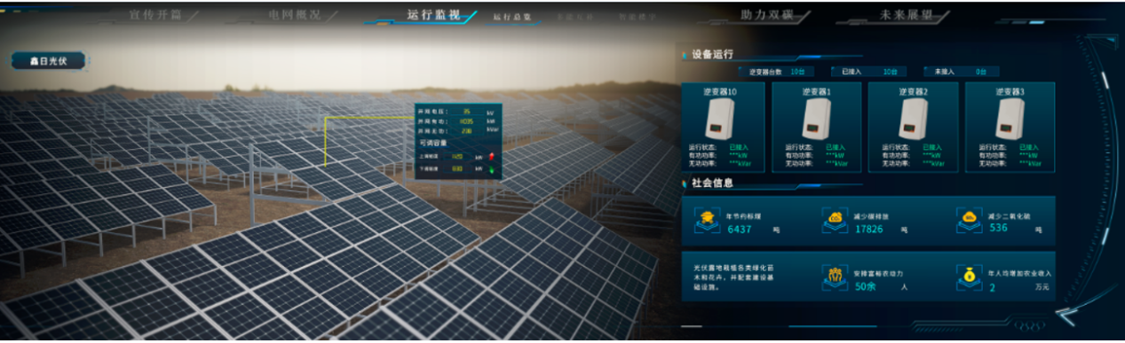
2）配电站房
对配电站房设备实现远程监视，实时动态呈现设备告警信息及设备参数，快速定位故障设备，使维护和管理从人工被动看守的方式向人工智能监控的模式转变。三维仿真技术是智能可视化建设的重要组成部分，配电站房设备具有数量大、种类多、价值高、使用周期长、使用地点分散、缺少实时性管理、管理难度大等特点，本项目基于生产运营平台建设，将数字化虚拟场景和真实数据资产结合，增强配电站房设备设施数据的直观可视性，为配电站房日常安全管控、应急处置等提供数字化辅助支撑，切实提高配电站房安全防卫能力与应急安全应对能力。
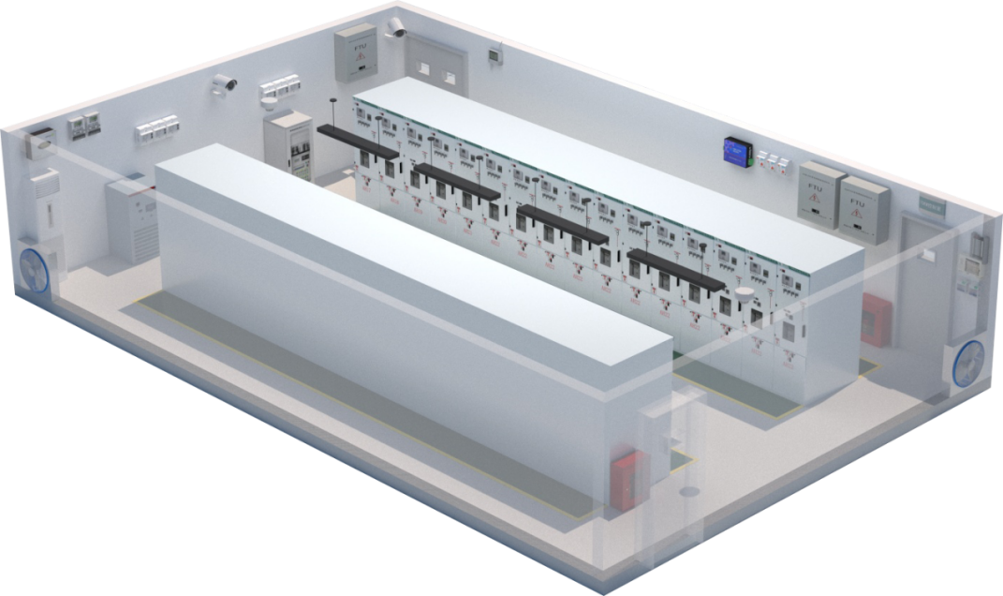
3）升压站
通过三维建模与设备孪生映射，对升压站内部和外部空间结构进行孪生体搭建与应用，实现监管区域三维全景立体可视。支持各类型数据源接入，融合多端业务系统数据，对设备台账、故障信息、告警事件、运行状态等关键指标分析呈现，辅助升压站的管理运行工作，减少人工投入和加强运行管控。
对升压站内的一次设备包括变压器、断路器、隔离开关、接地刀闸、电流互感器、电压互感器、避雷器、母线等进行数字孪生建模，还原设备的主要外形尺寸及定位信息，并包含其对应的图纸关联信息，准确反映设备高度、对地距离、设备间距等物理属性。
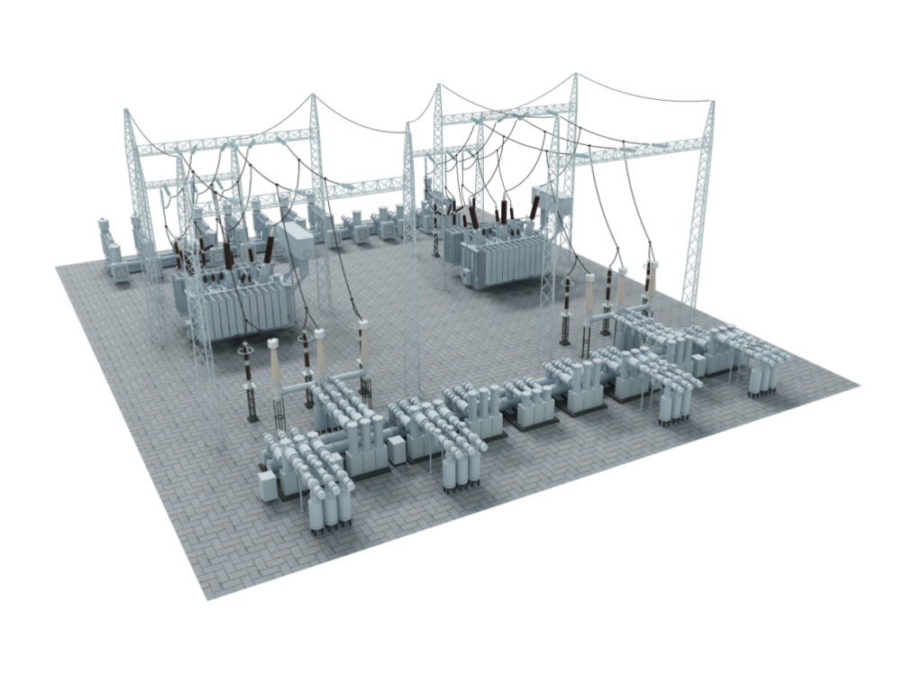
（3）模型移交
1）形成高精度、等比例的三维模型，构建与电站一致的数字电站三维模型库。建模范围包括但不限于光伏组件、支架、逆变器、监测装置等设备部件，升压站变压器、断路器、GIS、开关、监测装置等主要设备部件。
2）三维模型基于统一的坐标系统和坐标原点。
3）模型交付工作与工程建设同步进行。
4）符合国家能源集团《光伏电站工程信息模型交付规范》中的模型设计深度、范围、移交要求。
序号 | 内容 | 单位 | 数量 | 备注
1 | 光伏场站建模
1.1 | 光伏电站模型 | 套 | 1
1.2 | 集电箱、电缆等设备模型 | 套 | 1
2 | 升压站建模
2.1 | 500kV电气设备模型 | 套 | 1
2.2 | 二次监控室模型 | 套 | 1
2.3 | 储能站模型 | 套 | 1
2.4 | 站区其它专业模型 | 套 | 1
3 | 地理信息数据 | 套 | 1
（4）地理信息数据设计规范
地理信息数据坐标系统采用2000国家大地坐标系（CGCS2000），单位为“度，分，秒”，秒保留到小数点后3位。高程采用1985国家高程基准，单位为米，保留到小数点后2位。
地理信息数据包括数字高程模型（DEM）、数字正射影像图（DOM），同时包括倾斜摄影数据、激光点云数据、工程建设范围内的矢量数据。其中，数字高程模型和数字正射影像图精度要求符合下表的规定：
数据类型 | 阶段 | 地形 | 比例尺最低要求 | 精度要求
数字高程模型 | 可研及初设阶段 | 平坦地形 | 1:5000 | 优于5m
 |  | 山地、丘陵 | 1:2000 | 优于2m
 | 施工图及后续阶段 | 平坦地形 | 1:2000 | 优于2m
 |  | 山地、丘陵 | 1:1000 | 优于1m
数字正射影像图 | 可研及初设阶段 | / | 1:10000 | 优于1m
 | 施工图及后续阶段 | / | 1:5000 | 优于0.5m
倾斜摄影模型反映地理要素的基本轮廓、外结构、色调，平面和高程相对精度不劣于±0.5m；激光点云滤波后密度大于10个/m²，平面和高程相对精度不劣于±0.2m。
      - 数字电站模型渲染
由于新能源场站涉及多种类型设备，每种设备模型可能使用不同的数据格式和计算方法。因此，需要建设模型标准化和格式转换功能，实现各类模型数据标准格式统一，便于统一管理维护和共享应用。
- 模型应用分析；
- 模型优化更新型进行调整和改进，提高模型的应用价值和可持续发展性；
- 模型性能评估。
本项目建设通过构建WebGL和云渲染双渲染三维引擎，针对不同业务场景的软硬件应用环境和数字电站场景规模化要求，支撑光伏电站孪生场景流畅高效渲染，支撑智能化业务应用需求；提供三维数据规范化模型解析、结构优化、模型切片、服务发布工具；实现三维模型入库、维护、关联、存储等基础管理功能。
（1）三维GIS双渲染引擎
三维GIS引擎服务开发共包含功能项6项：
- 空间关系运算服务。
- 前端图形渲染服务。
- 前端渲染资源调度服务。
- 云端图形渲染服务。
- 云端渲染资源调度服务。
（2）三维数据规范化解析优化
1）LAS模型解析及激光点云数据规范化
- LAS空间信息解析。
- 结构化存储。
2）FBX模型解析及自建模型规范化
- FBX几何信息解析。
- FBX属性信息解析。
- 节点层次结构解析。
- 结构化存储。
3）GIM模型解析及基建设计模型规范化
- GIM几何信息解析。
- GIM属性信息解析。
- 节点层次结构解析。
- 属性及几何关联重构。
- 结构化存储。
4）IFC模型解析及建筑信息模型规范化
- IFC几何信息解析。
- IFC属性信息解析。
- 节点层次结构解析。
- 属性及几何关联重构。
- 结构化存储。
5）OSG模型解析及倾斜摄影模型规范化
- OSG几何信息解析。
- OSG属性信息解析。
- 属性及几何关联重构。
- 结构化存储。
6）GeoTIFF数据解析及数字高程模型规范化
- DEM空间信息解析。
- 结构化存储。
7）三维模型结构优化
- 模型解析。
- 优化方案配置。
- 顶点优化。
- 纹理优化。
- 法线优化。
（3）三维模型管理
1）三维模型数据总览
三维模型概览信息展示：提供电站三维模型库总览功能，实现数据全站模型、设备模型、部件模型的统计梳理，一目了然的获取三维模型管理现状，实时展现模型统计情况。
三维模型总体空间分布展示：以GIS地图为信息承载体，按照地理分布进行场站、设备、部件三维模型库的建设情况、分布情况、共享访问情况展示。
2）三维模型入库及服务发布
三维模型上传：按照建设和运维管理不同用户角色，提供全站三维模型上传接口，实现三维模型的上传导入功能及权限分配。
三维模型规范性检查：基于三维模型建模规范进行三维模型在线规范性检查，包括模型格式、附带信息、版本等三维模型基础信息检查，以及全站模型层次关系、关键字段、关键设备完整性等模型本体信息检查。支持输出规范性检查报告，规范性检查不通过的，不会进行数据的进一步处理和发布，因而不能提供预览功能支撑。
三维模型入库：构建三维模型的规范化入库功能，根据三维模型的附属信息，完善模型所有人、模型建设单位、入库时间、规范性、版本信息等，将全站三维模型以对象化的方式存储到平台数据库中。
三维模型共享服务发布：将全站三维模型数据打包，发布三维模型文件共享服务，供关联用户按照权限下载调用。
三维模型预览：提供全站三维模型预览界面，以三维可视化场景为基础，支持全站三维模型的交互漫游、空间量测、设备剖切可视化等基础预览功能。
三维模型服务管理：构建全站、设备及部件三维模型的共享服务，提供服务的监控、启停等管理功能。
3）三维模型查询统计
三维模型属性条件查询：按照名称、类型、电压等级等信息进行全站三维模型的数据检索查询；按条件对设备部件级模型进行查询，查询内容包含更换设备及部件的信息；按照设备、部件及设施的名称、类型、厂家、生产或建设日期等条件进行查询条件的设置。
三维模型信息统计：默认展示全网三维模型的总体数量，能够按照电压等级、设备类型分类条件进行三维模型情况统计。
三维模型下载管理：数据应用及共享情况预览，将三维模型的总体访问、下载及共享次数信息进行实时统计展现，能够对全站模型、设备、部件模型的总体访问、下载及共享次数信息进行分类展示及数据汇总。
4）三维模型库维护
三维模型详情可视化：实现包括模型可视化展示、模型版本信息、层级关系及关联数据资源信息等全站三维模型详细信息展示。
三维模型信息维护：对三维模型图形信息进行更新，确保三维模型时效性。实现三维模型关联信息信息维护功能，实现关联数据资源信息维护、三维模型关联资源数据的同步更新及完善。
三维模型服务更新发布：按照维护更新次序进行多个版本的设备及部件模型数据保留，并进行数据版本发布及版本更新状态展示，便于前端应用。
三维模型数据版本管理：将全站、设备、部件三维模型数据及服务的版本管理及维护。
5）三维模型信息关联
设备模型信息关联：全站三维模型与实物、地理位置等信息管理，三维模型关联资源数据同步。设备、部件三维模型与设备、部件型号、厂家信息、内部图纸，三维模型关联资源数据同步。
模型层次关系管理：设备、部件三维模型与全站三维模型的层次关系管理。维护新建三维全站模型与共享设备、部件三维模型的引用关系。
6）三维模型存储
对象存储备份管理：构建三维模型数据对象存储备份管理功能，进行模型数据的备份存储。
模型对象库维护：提供三维模型对象数据库的维护管理功能，适应模型数据的图形对象、属性字段的存储管理功能。
模型用户信息绑定管理：提供三维模型与用户信息的绑定及管理功能，支撑数据访问、修改及管理权限功能。

